Урок математики 4 класс. Экология в числах.

Тема «Закрепление изученного материала»
Цели и задачи урока.
1. Предметная – организовать деятельность учащихся по восприятию, осмыслению и закреплению знаний.
2. Деятельностно-коммуникативная – развивать учебно-логические умения: анализировать, выделять главное, сравнивать, обобщать, устанавливать причинно-следственные связи, оценивать свою деятельность.
3. Ценностно-ориентационная – помочь учащимся осознать ценность совместной учебно-познавательной деятельности и практическую значимость изучения математики и экологии.
Оборудование: мультимедийный проектор; карточки с цифрами 1, 2, 3, 4; сигнальные карточки зелёного и красного цвета; листы самопроверки; карточки с заданиями для работы в группе.

Ход урока.

1.Актуализация знаний. Постановка темы.
Здравствуйте, ребята! Сегодня математику буду вести я. Зовут меня Надежда Викторовна, и я надеюсь, что у нас получится провести очень интересный урок, потому что этот урок непростой, мы сегодня отправляемся в путешествие по родному краю.
Вы, наверное, подумали, что я ошиблась. Математика, и вдруг путешествие по родному краю! Нет! Вы не ослышались! И сейчас помогите мне, пожалуйста, сформулировать тему нашего сегодняшнего урока.

Вы заранее разбились на группы, и перед каждой группой лежат карточки с примерами на обратной стороне слово, если вы правильно решите все примеры и расположите ответы в порядке убывания, то сможете по полученной подсказке определить тему урока.
Век живи – век учись.
7*8(56) 6*8(48) 4*9(36) 3*8(24)

Повторенье мать – ученья!
7*9(63) 6*6(36) 7*3(21)

Экология тесно связана с математикой
9*9(81) 8*8(64) 7*7(49) 6*6(36)

Какая пословица получилась у 1 группы (2,3)
Как вы думаете, о чем мы будем говорить сегодня на уроке? (Сегодня на уроке мы будем повторять и закреплять пройденный материал, а так как экология действительно тесно связана с математикой, ведь во всём нужны числовые подсчёты, мы поговорим об экологии родного края.

Поупражнявшись в вычислениях, вы сможете получить новые знания по экологии.

-Начинаем наше путешествие. Закройте глаза, представьте себе то, что вы услышали (фоно птичьих песен)
-Как вы думаете, где мы оказались?(В лесу)
-Правильно, но не просто в лесу, а в Воронежском биосферном заповеднике.

Он расположен по границе Воронежской и Липецкой областей, на водоразделе рек Воронеж и Усмань (посмотрите на карте Воронежской области, где он находится)

Ещё один заповедник- Хоперский — расположен в восточной части Воронежской области (Показать на карте).

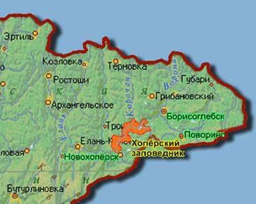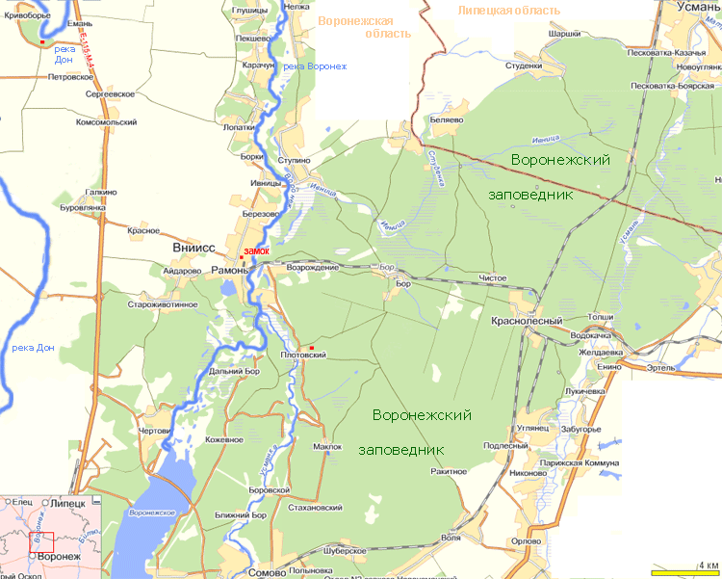

В заповедниках охраняется большое количество видов животного и растительного мира. Посмотрите сравнительную таблицу регистрации животных в заповедниках. Перед вами лежат сигнальные карточки с цифрами. На сколько больше млекопитающих животных в Воронежском заповеднике, чем в Хопёрском? Поднимите нужную карточку. Делаем вывод. Зачем нужна математика в заповедниках?(Математика нужна для точного учёта животных на планете)

(В Воронежском биосферном заповеднике зарегистрировано 51 вид млекопитающих, 185 — птиц, 8 — пресмыкающихся, столько же земноводных, 39 видов рыб и около 6000 видов насекомых. В Хоперском заповеднике зарегистрировано 49 видов млекопитающих, 184 вида птиц, 8 видов пресмыкающихся, 8 видов земноводных, 35 видов рыб. (На сколько больше видов млекопитающих в Воронежском заповеднике , чем в Хоперском ?Птиц? Рыб?)

Работа с нумерацией чисел. (Устный счёт)

Что необходимо для жизни растений и животных ?( вода, воздух, свет).Что даёт нам свет?( солнце)
Расстояние от Земли до Солнца 150 000 000. Это огромное число км даже трудно представить.
Если бы мы решили поехать на Солнце на карете, то нам понадобилось бы 500 лет. Сколько это веков? (5 веков)
Люди придумали автомобиль, и теперь на дорогу времени потребуется в 5 раз меньше. Сколько это лет? (100 лет)
А на самолете нужно лететь 10 лет. Сколько это месяцев? (120 месяцев)
А ракета преодолеет это расстояние один год .Сколько это дней, если год високосный? (366 дней)

Самый быстрый и проворный солнечный луч преодолевает расстояние от Солнца до Земли за 8 минут.

-Посчитайте, в котором часу взошло солнышко, если первый его лучик разбудил вас в 7 часов утра? (В 6 ч 52 мин)
Вы ответили правильно. Молодцы!
Мы говорим об экологии. А что такое экология? (Наука об окружающей среде)

Создание проблемы: А как вы думаете, всё ли у нас в порядке с экологией? (Загрязняют воздух.почву. Уничтожают животных, вырубают леса) Что вы можете предложить по решению экологической проблемы, допустим, вырубки леса? (Посадить новые деревья).
Сейчас решаем не просто задачу , экологическую проблему. Читаем задачу обсуждаем её в группах и решаем на листочках.

Решение задач. Задача. Ребята озеленяли территорию школы. В понедельник посадили 3 ряда деревьев по 9 деревьев в ряду. Во вторник – 2 ряда по 10 деревьев в ряду. Сколько всего деревьев посажено?

Я смотрю задача решена. Положили ручки .Ваш ответ. Проверьте своё решение.

9 * 3(27) +10 * 2(20) =47 (деревьев.)(взаимопроверка .Поставьте оценку карандашом) Проверьте своё решение.(слайд)

А теперь попробуйте сами составить задачу по опорным словам: ( сад, прямоугольник , периметр)
Задача. Деревья сажали в саду прямоугольной формы. Периметр сада равен 12метров. Каковы длины сторон сада?(Устно)
Физминутка для глаз:

Продолжаем нашу работу ищем связь между математикой и экологией.

Работа по карточкам .
Каждой группе я раздаю задание .На выполнение этого задания вам даётся 4 колобка.Каждый колобок убегает через определённый промежуток времени. Последний убежал, ваше время истекло.
Карточка с заданием 1 группе:

числа: 26, 0, 2, 14, 100.
Задание:
- Сложите первое и четвертое числа и вы узнаете, какую площадь на планете занимают леса.(40млн км²)
- Вычесть из первого с конца числа второе число с начала и вы узнаете, сколько лет разлагается в почве консервная банка.(100лет)
- То число, которое у вас получилось, умножить на 5. Столько лет разлагается в почве пластиковая бутылка.(500лет)
- Сумму всех чисел умножьте на 0. Стекло не переработается в почве никогда.

Карточка с заданием 2 группе:

Даны длины рек Воронежского края. Записать их в порядке возрастания:
Хопёр-979 км
Дон-1870 км
Савала- 285 км
Елань-285 км
Битюг -379 км.
Задание: На сколько км самая большая река длиннее самой маленькой?

Карточка с заданием 3 группе:

Задание: Выпишите цифрами числа:
"На один миллион лесной площади приходится всего шесть работников лесного хозяйства. В тысяча девятьсот девяноста четвертом году вырублено лесов тридцать семь тысяч двести четыре га, а пожарными было охвачено семьдесят четыре тысяч восемьсот пятьдесят четыре га лесной площади.

Итак, наши колобки убежали, кстати, сколько времени я вам дала на работу с карточками, если каждый колобок убегает от нас через 30 секунд.( 2 минуты. 4*30 =120 секунд. 120:60=2 минуты)
Проверяем карточки.

Проверьте свою работу по образцу(слайды с ответами). Допустили ли вы ошибку?

Если нет- поднимаем зелёную сигнальную карточку, да- красную.

Приём РАФТ
Подведём итог нашему занятию

Напишите небольшой рассказ о том, как связаны математика и экология. Но рассказ должен быть не от вашего имени, а от имени любого человека нашей планеты, и предназначен он будет для жителей планеты Марс.

Ответ: При помощи математики мы получаем точные сведения об окружающем мире, его экологических проблемах, способах решения этих проблем.

Самооценка: Вы все очень хорошо работали на уроке, а как вы сами себя оцените?
Для оценки своей работы , воспользуйтесь оценочными листами. Запишите свою фамилию и имя вверху листа, а в пустой графе ,напротив каждого суждения поставьте галочку, исключение составляет последний вопрос, там нужно поставить оценку.

Имя:

Работал вместе с другими
Делал правильный выбор
Я очень старался
Я больше слушал других, чем работал сам
Что вы поставите себе за работу на уроке?

Итог урока. Эмоционально-личностный аспект.
Понравился ли вам урок? Спасибо за урок, мне было очень приятно с вами работать.

